Protector de parlantes estéreo

Este circuito impedirá que una falla en el amplificador de audio de potencia deje fuera de combate a nuestros parlantes.
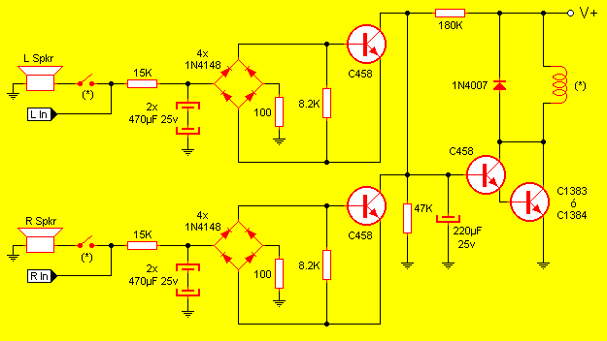
Por medio de un relé mecánico este circuito desconecta ambos parlantes simultáneamente si una tensión superior a lo normal se presenta en una o ambas vías de salida. Hasta el primer transistor C458 ambos canales son idénticos, por lo que se describirá uno solo. La resistencia de 15K limita la corriente que ingresa al puente de diodos, el cual rectifica la alterna propia de una salida de audio. La resistencia de 100 ohms pone a tierra la carga de cada canal. Así el transistor C458 se comporta como una llave que cortocircuita cuando se presenta una anomalía en las salidas de audio. Este transistor carga el capacitor de 220µF y acciona el 3er. transistor C458 el cual a su vez acciona al transistor C1383 ó C1384 el cual actúa como driver de corriente para poder mover la bobina del relé (marcado con asterisco). Este relé accionará las llaves marcadas con asteriscos las cuales están en su posición normalmente cerradas (sin corriente el relé las llaves cierran circuito, dejando los parlantes conectados a las salidas). El circuito se alimenta de 12V y consume no mas de 100mA. La bobina del relé obviamente será de 12V. El diodo 1N4007 impide que, cuando se quita la corriente de la bobina, la tensión de rebote dañe el transistor.

